HABILIDADES MOTRICES BÁSICAS
A lo largo del día hacemos una serie de movimientos comunes: caminar, saltar, correr, girar, subir, lanzar, recoger... todos ellos son habituales en nuestras vidas cotidianas, aunque son sencillos, requieren de un aprendizaje y es fundamental dominarlos bien. De esta forma podremos aprender técnicas más complejas, necesarias para la práctica de diferentes deportes, juegos, danzas..., A éstos movimientos fundamentales les llamamos Habilidades
Motrices Básicas (HMB)

Definición
La habilidad motriz básica es la capacidad, adquirida por aprendizaje, de realizar uno o más patrones motores fundamentales a partir de los cuales el individuo podrá realizar habilidades más complejas. “El aumento del repertorio de patrones motores en el niño le posibilitará una disminución de la dificultad en el momento en que haya que aprender habilidades más complejas”
Las HMB nos permiten desplazarnos, trabajar, jugar, relacionarnos...en definitiva vivir.
Ej. Si tomamos la HMB de correr, veremos que en nuestra infancia comenzamos gateando y cuando empezábamos, a andar a duras penas conseguíamos mantener el equilibrio, a medida que crecemos experimentamos muchos desplazamientos en carrera con cambio de direcciones para conseguir un objeto, para perseguir a un amigo, para conseguir un balón... y esas experiencias hacen que la habilidad de correr se fuera perfeccionando y forme parte de nuestro repertorio de movimientos, consiguiendo gracias a ella otros movimientos más complicados.

Clasificación
Las habilidades motrices básicas se pueden clasificar en: locomotrices, no locomotrices y manipulativas.
- Locomotrices (con desplazamiento): Se trata de acciones donde el cuerpo cambia su situación en el espacio. Andar, correr, saltar, variaciones del salto, galopar, deslizarse, rodar, pararse, botar, esquivar, caer, trepar, subir, bajar...
- No locomotrices (sin desplazamiento): Su característica principal es el manejo y dominio del cuerpo en el espacio, pero no se realiza ningún desplazamiento: balancearse, inclinarse, estirarse, doblarse, girar, retorcerse, empujar, levantar, tracciones, colgarse, equilibrarse.
- Manipulativas: el cuerpo maneja uno o varios objetos: recepcionar, lanzar, golpear, atrapar, rodar, driblar, etc.
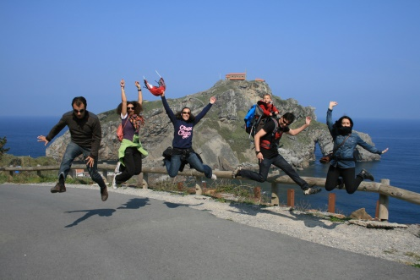
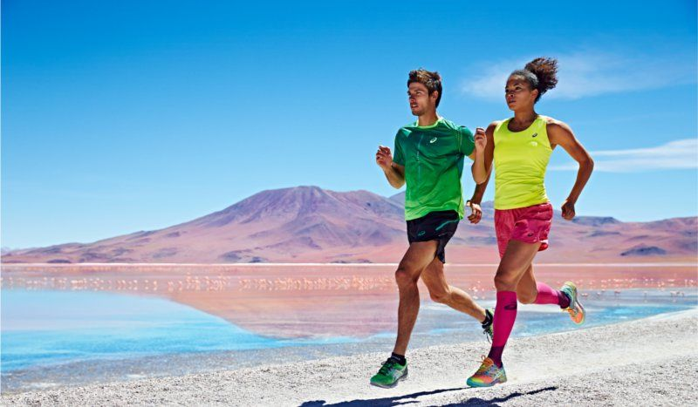

Existen otros tipos de habilidades llamadas habilidades motrices específicas. A diferencia de las anteriores no son acciones generales, sino que se trata de acciones o gestos propios de un deporte. Las habilidades motrices básicas son la base de las habilidades específicas.

